Terca Bronsgroen Handform geschnittene Riemchen
wienerberger

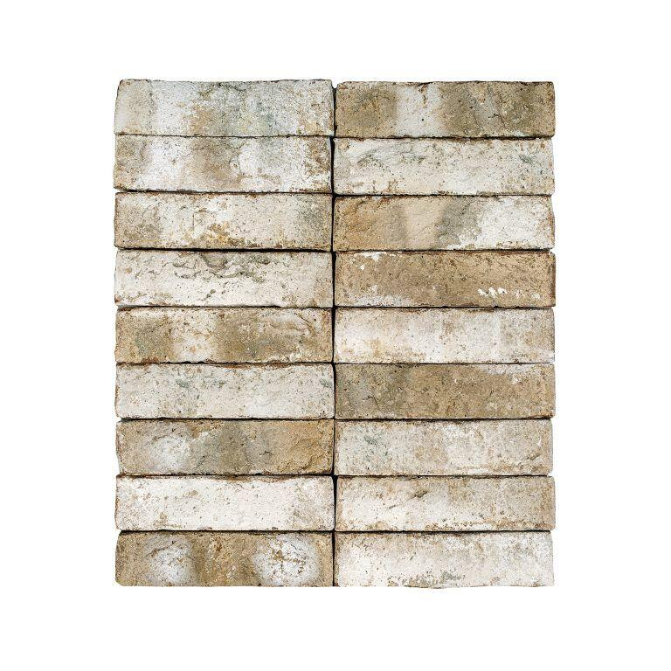Eigenschaften
Farbton
beige, weiß
Format
WDF
Oberfläche
handform
Produkt
Riemchen
Werkstoff
Klinker
Breite (mm)
22,00
Höhe (mm)
65,00
Länge (mm)
215,00
Gewicht (kg)
0,82

